ГУАП
КАФЕДРА № 42
ОТЧЕТ
ЗАЩИЩЕН С ОЦЕНКОЙ
ПРЕПОДАВАТЕЛЬ
профессор, д-р техн. наук, профессор |  |  |  | В.В. Фомин
должность, уч. степень, звание |  | подпись, дата |  | инициалы, фамилия

ОТЧЕТ О ЛАБОРАТОРНОЙ РАБОТЕ № 2

МЕТОД K-БЛИЖАЙШИХ СОСЕДЕЙ

по курсу: Методы искусственного интеллекта
РАБОТУ ВЫПОЛНИЛ
СТУДЕНТ гр. № | 4321 |  |  |  | Г.В. Буренков
 |  |  | подпись, дата |  | инициалы, фамилия

Санкт-Петербург 2026

СОДЕРЖАНИЕ
1 Задание 3
2 Входные данные 4
3 Ход выполнения работы 7
4 Выводы 13

1 Задание
Цель работы — по четырём измерениям велосипеда, принятого в мастерскую, определить тип поломки методом k ближайших соседей и проверить этот ответ на заявках, которые не входили в обучение.
По практикуму нужно прочитать таблицу заявок, назначить классам цвет для диаграммы рассеяния, отделить 30 % строк в тест стратифицированной выборкой по классу, а 70 % оставить для обучения. Затем отнести тестовые заявки к классу по k ближайшим соседям, посчитать матрицу ошибок, accuracy, precision, recall и F-measure и построить диаграмму рассеяния.
Расчёт выполнен в Python. Класс — тип поломки: прокол, тормоза или трансмиссия. Признаки — давление в покрышке, остаток тормозных колодок, удлинение цепи и свободный ход тормозной ручки. Номер заявки в расстояние не входит.

2 Входные данные
Исходный набор — 90 заявок мастерской ремонта велосипедов. В каждой строке шесть полей: request_id — номер заявки, pressure_bar — давление в передней покрышке, бар, pad_mm — остаточная толщина колодок, мм, chain_pct — удлинение цепи, %, lever_mm — свободный ход тормозной ручки, мм, fault — тип поломки. Признаки модели — pressure_bar, pad_mm, chain_pct и lever_mm, все вещественные. Класс — fault. Номер заявки нужен только чтобы отличать строки.
Классов три, в каждом по 30 заявок. Давление лежит в интервале от 1,32 до 3,58 бар, остаток колодок — от 0,64 до 2,60 мм, удлинение цепи — от 0,28 до 1,46 %, ход ручки — от 6,0 до 24,2 мм. Пропусков нет.
Одним порогом класс не отделить. Давление у «прокол» занимает от 1,32 до 2,77 бар, у «тормоза» — от 2,29 до 3,58 бар, интервалы накладываются. Удлинение цепи у «трансмиссия» — от 0,45 до 1,46 %, у «прокол» — от 0,29 до 1,00 %, эти промежутки тоже пересекаются. Полный набор приведён в таблице 1.
Таблица 1 — Заявки мастерской ремонта велосипедов
№ | Давление, бар | Колодки, мм | Цепь, % | Ход ручки, мм | Тип поломки
1 | 2,45 | 2,32 | 0,29 | 12,5 | прокол
2 | 2,80 | 0,81 | 0,75 | 23,1 | тормоза
3 | 2,57 | 1,22 | 0,65 | 20,5 | тормоза
4 | 2,69 | 1,85 | 0,85 | 12,9 | трансмиссия
5 | 3,27 | 0,92 | 0,90 | 19,1 | тормоза
6 | 3,11 | 1,55 | 0,70 | 14,3 | тормоза
7 | 2,40 | 1,76 | 0,60 | 17,4 | прокол
8 | 2,63 | 1,75 | 0,46 | 15,4 | тормоза
9 | 2,34 | 1,66 | 0,72 | 11,6 | трансмиссия
10 | 2,53 | 2,06 | 0,51 | 16,8 | прокол
11 | 2,22 | 2,57 | 0,64 | 15,3 | прокол
12 | 2,36 | 1,61 | 0,68 | 12,9 | тормоза
13 | 2,20 | 1,40 | 0,57 | 13,4 | прокол
14 | 2,40 | 2,38 | 0,74 | 12,9 | трансмиссия
15 | 2,49 | 2,60 | 0,69 | 13,9 | прокол
16 | 3,20 | 1,01 | 0,28 | 17,6 | тормоза
17 | 3,03 | 1,61 | 0,54 | 20,7 | тормоза
18 | 2,28 | 2,52 | 0,94 | 15,0 | трансмиссия
19 | 3,00 | 0,64 | 0,53 | 17,7 | тормоза
20 | 1,55 | 1,46 | 0,33 | 17,0 | прокол
21 | 2,79 | 1,34 | 0,34 | 21,3 | тормоза
22 | 2,86 | 1,20 | 0,46 | 15,3 | тормоза
23 | 3,13 | 0,98 | 0,53 | 17,5 | тормоза
24 | 2,62 | 1,56 | 0,33 | 9,8 | прокол
25 | 2,79 | 1,06 | 0,43 | 19,2 | тормоза
26 | 2,69 | 2,54 | 0,39 | 17,8 | прокол
27 | 3,02 | 1,30 | 0,71 | 9,2 | трансмиссия
28 | 2,54 | 1,68 | 1,46 | 9,3 | трансмиссия
29 | 2,52 | 1,97 | 0,90 | 12,4 | трансмиссия
30 | 1,36 | 1,78 | 0,49 | 12,3 | прокол
31 | 2,13 | 1,64 | 0,52 | 11,4 | прокол
32 | 1,71 | 2,08 | 0,36 | 14,7 | прокол
33 | 3,01 | 1,97 | 0,45 | 16,8 | трансмиссия
34 | 2,64 | 1,98 | 0,81 | 14,1 | трансмиссия
35 | 2,77 | 1,74 | 0,66 | 12,4 | прокол
36 | 2,73 | 2,35 | 0,74 | 16,5 | прокол
37 | 2,91 | 2,34 | 0,83 | 13,5 | трансмиссия
38 | 2,29 | 1,80 | 0,74 | 15,1 | тормоза
39 | 2,31 | 1,89 | 0,44 | 13,0 | прокол
40 | 2,65 | 1,27 | 0,77 | 16,8 | трансмиссия
41 | 2,73 | 1,12 | 0,54 | 24,2 | тормоза
42 | 1,86 | 1,73 | 0,51 | 10,0 | прокол
43 | 2,56 | 1,46 | 0,42 | 10,8 | тормоза
44 | 2,71 | 0,98 | 0,85 | 16,3 | тормоза
45 | 3,47 | 2,42 | 0,80 | 13,2 | трансмиссия
46 | 2,20 | 1,85 | 0,86 | 18,3 | трансмиссия
47 | 2,12 | 1,88 | 0,51 | 10,1 | трансмиссия
48 | 2,82 | 2,25 | 0,64 | 14,6 | трансмиссия
49 | 3,48 | 1,86 | 0,62 | 14,0 | трансмиссия
50 | 2,78 | 1,95 | 0,79 | 10,9 | трансмиссия
51 | 1,94 | 1,88 | 0,74 | 17,9 | прокол
52 | 2,57 | 1,72 | 0,67 | 13,6 | тормоза
53 | 3,31 | 1,95 | 1,11 | 16,0 | трансмиссия
54 | 1,32 | 1,96 | 0,49 | 14,1 | прокол
55 | 2,48 | 1,67 | 0,44 | 12,2 | тормоза
56 | 3,34 | 1,39 | 0,55 | 22,0 | тормоза
57 | 2,66 | 2,47 | 0,65 | 13,7 | прокол
58 | 2,79 | 1,64 | 0,58 | 13,0 | тормоза
59 | 2,49 | 1,93 | 0,69 | 11,1 | прокол
60 | 2,02 | 1,92 | 0,94 | 14,3 | трансмиссия
61 | 2,97 | 1,15 | 0,82 | 19,7 | тормоза
62 | 2,53 | 1,41 | 0,52 | 10,8 | трансмиссия
63 | 2,88 | 2,07 | 0,59 | 16,6 | трансмиссия
64 | 2,61 | 2,05 | 0,56 | 11,8 | прокол
65 | 1,99 | 1,90 | 0,88 | 19,9 | трансмиссия
66 | 2,44 | 1,14 | 0,51 | 15,1 | тормоза
67 | 2,83 | 2,01 | 0,78 | 6,0 | трансмиссия
68 | 2,64 | 1,90 | 0,54 | 9,6 | прокол
69 | 2,21 | 2,11 | 0,73 | 9,8 | трансмиссия
70 | 2,94 | 2,08 | 0,58 | 24,1 | тормоза
71 | 1,53 | 1,65 | 0,59 | 16,3 | прокол
72 | 1,87 | 2,18 | 0,70 | 15,8 | прокол
73 | 1,72 | 1,26 | 1,00 | 8,9 | прокол
74 | 1,66 | 1,89 | 0,33 | 17,1 | прокол
75 | 3,10 | 1,63 | 1,02 | 16,4 | трансмиссия
76 | 2,33 | 2,05 | 0,48 | 8,9 | трансмиссия
77 | 3,01 | 1,02 | 0,69 | 15,1 | тормоза
78 | 1,82 | 2,00 | 0,34 | 15,2 | прокол
79 | 1,93 | 2,44 | 0,64 | 16,7 | прокол
80 | 2,54 | 1,40 | 0,40 | 14,2 | тормоза
81 | 1,95 | 2,25 | 0,44 | 15,6 | прокол
82 | 2,71 | 1,58 | 0,55 | 14,6 | тормоза
83 | 3,26 | 1,77 | 0,55 | 20,1 | тормоза
84 | 3,46 | 1,56 | 0,92 | 10,8 | трансмиссия
85 | 2,78 | 1,90 | 1,00 | 15,3 | трансмиссия
86 | 2,47 | 1,78 | 0,41 | 16,7 | прокол
87 | 3,58 | 0,82 | 0,85 | 16,8 | тормоза
88 | 2,87 | 1,69 | 0,61 | 16,2 | трансмиссия
89 | 3,51 | 1,95 | 0,54 | 14,0 | трансмиссия
90 | 3,27 | 1,38 | 0,56 | 19,3 | тормоза

3 Ход выполнения работы
Последовательность расчёта показана на рисунке 1. Сначала читается таблица и проверяются типы: номер заявки — целое число, четыре измерения — вещественные, тип поломки — одно из трёх значений. Пропусков нет.
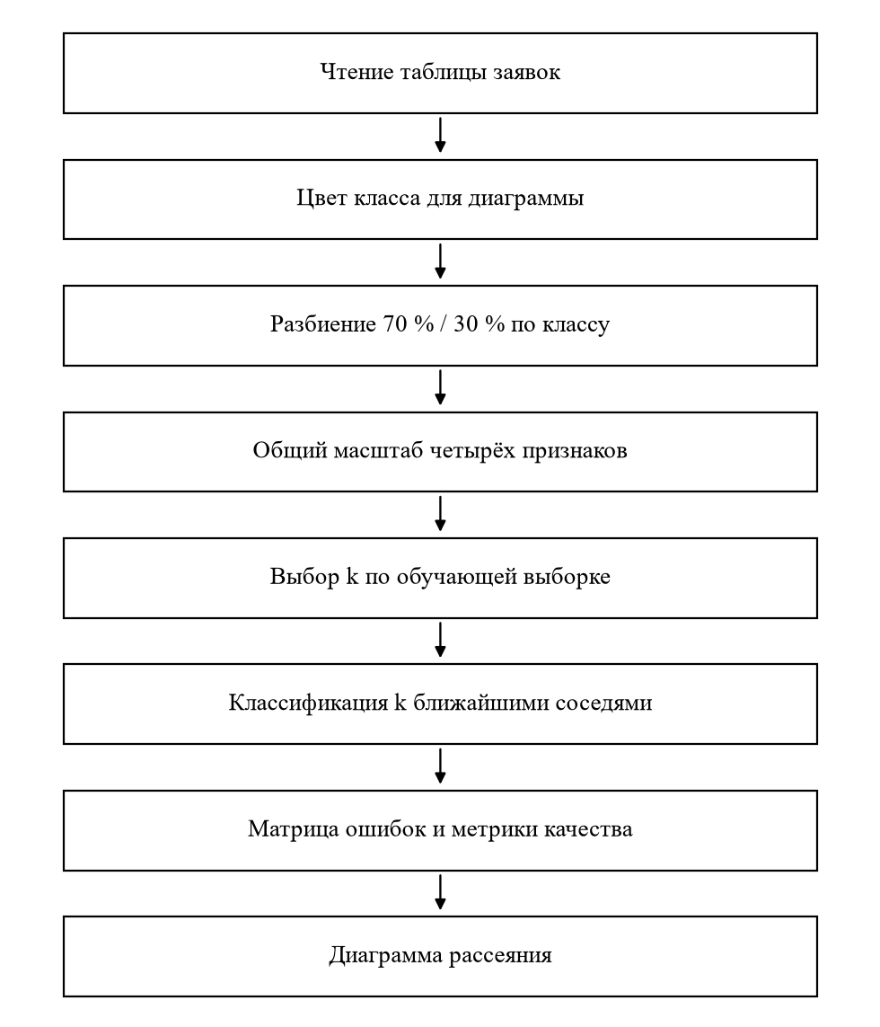
Рисунок 1 — Схема расчёта
Классу на диаграмме назначен цвет: синий — прокол, красный — тормоза, зелёный — трансмиссия. Цвет не подставляется в расстояние и нужен только чтобы на рисунке было видно, где классы расходятся и где накладываются.
В обучение отобрано 70 % строк, то есть 63 из 90, в тест — 30 %, то есть 27. Отбор стратифицирован по классу: в каждом классе 21 заявка уходит в обучение и 9 в тест, доли классов не смещаются. Номера заявок теста: 5, 7, 8, 9, 10, 20, 21, 22, 25, 27, 31, 32, 33, 42, 53, 54, 56, 62, 63, 64, 65, 66, 72, 75, 80, 89, 90. Остальные номера составляют обучение.
Четыре признака измерены в разных единицах. Ход ручки измеряется миллиметрами, удлинение цепи — долями процента. Если считать расстояние по сырым числам, ход ручки перевесит остальные признаки. Перед поиском соседей каждый признак приведён к нулевому среднему и единичному разбросу по 63 обучающим заявкам. Разброс — корень из среднего квадрата отклонения от среднего. Те же среднее и разброс применены к тесту, тест в эти две величины не входит. Округлённые значения даны в таблице 2.
Таблица 2 — Среднее и разброс обучающей выборки
Признак | Среднее | Разброс
Давление, бар | 2,5786 | 0,4682
Колодки, мм | 1,7759 | 0,4704
Цепь, % | 0,6592 | 0,2047
Ход ручки, мм | 14,6810 | 3,6599
Расстояние между заявками — евклидово: корень из суммы квадратов разностей четырёх приведённых признаков. Класс заявки — тот, который среди k ближайших обучающих заявок встречается чаще других. Если два класса набрали поровну голосов, берётся класс более близкого из этих соседей. При трёх классах такая ничья возможна и при нечётном k.
Число соседей выбрано по обучающим 63 заявкам, тестовые заявки в этом выборе не участвовали. Для каждого нечётного k от 1 до 15 обучающая заявка по очереди откладывалась: среднее и разброс считались по остальным 62, соседи искались среди них, ответ сравнивался с её классом. Доля верных ответов приведена в таблице 3.
Таблица 3 — Число соседей на обучающей выборке
k | Верных ответов | Доля, %
1 | 37 из 63 | 58,73
3 | 42 из 63 | 66,67
5 | 44 из 63 | 69,84
7 | 44 из 63 | 69,84
9 | 46 из 63 | 73,02
11 | 49 из 63 | 77,78
13 | 46 из 63 | 73,02
15 | 44 из 63 | 69,84
Наибольшая доля — 49 из 63, то есть 77,78 %, при k = 11. При k = 1 верных только 37: один сосед повторяет случайный шум измерения. При k = 15 верных 44, это меньше, чем при k = 11. В зоне пересечения классов дальний сосед уже относится к другой поломке и портит большинство. Дальше используется k = 11.
Как считается ответ, видно на тестовой заявке 32. Факт — «прокол»: давление 1,71 бар, колодки 2,08 мм, цепь 0,36 %, ход ручки 14,7 мм. Одиннадцать соседей перечислены в таблице 4 в порядке возрастания расстояния. Девять из них — «прокол», поэтому поставлен тот же класс, и он совпал с фактом. Ближайшая заявка — 78, расстояние 0,335.
Таблица 4 — Соседи заявки 32
Заявка | Класс | Расстояние
78 | прокол | 0,335
81 | прокол | 0,779
74 | прокол | 0,791
30 | прокол | 1,341
39 | прокол | 1,474
71 | прокол | 1,561
79 | прокол | 1,725
47 | трансмиссия | 1,750
1 | прокол | 1,799
86 | прокол | 1,844
55 | тормоза | 2,021
Ничья на тесте возникла дважды. У заявки 7 голоса разделились: «прокол» — 4, «тормоза» — 4, «трансмиссия» — 3. Ближе из двух лидирующих заявка 86 класса «прокол», расстояние 0,960, против 0,962 у заявки 38 класса «тормоза». Поставлен «прокол», и это совпало с фактом. У заявки 63 факт — «трансмиссия», а голоса такие же по счёту: «прокол» — 4, «тормоза» — 4, «трансмиссия» — 3. Два ближайших соседа — заявки 48 и 88 класса «трансмиссия», расстояния 0,722 и 0,821, но третьего голоса этому классу не хватило. Из лидеров ближе заявка 36 класса «прокол», расстояние 0,997, поэтому поставлен «прокол».
Ответы по всем 27 тестовым заявкам собраны в таблице 5. По ней же считается матрица ошибок: строка — фактический класс, столбец — поставленный.
Таблица 5 — Классификация тестовых заявок
№ | Факт | Прогноз | Итог
5 | тормоза | тормоза | верно
7 | прокол | прокол | верно
8 | тормоза | тормоза | верно
9 | трансмиссия | трансмиссия | верно
10 | прокол | прокол | верно
20 | прокол | прокол | верно
21 | тормоза | тормоза | верно
22 | тормоза | тормоза | верно
25 | тормоза | тормоза | верно
27 | трансмиссия | тормоза | ошибка
31 | прокол | прокол | верно
32 | прокол | прокол | верно
33 | трансмиссия | тормоза | ошибка
42 | прокол | прокол | верно
53 | трансмиссия | трансмиссия | верно
54 | прокол | прокол | верно
56 | тормоза | тормоза | верно
62 | трансмиссия | тормоза | ошибка
63 | трансмиссия | прокол | ошибка
64 | прокол | прокол | верно
65 | трансмиссия | трансмиссия | верно
66 | тормоза | тормоза | верно
72 | прокол | прокол | верно
75 | трансмиссия | трансмиссия | верно
80 | тормоза | тормоза | верно
89 | трансмиссия | трансмиссия | верно
90 | тормоза | тормоза | верно
Таблица 6 — Матрица ошибок на тестовых заявках
Факт \ прогноз | прокол | тормоза | трансмиссия
прокол | 9 | 0 | 0
тормоза | 0 | 9 | 0
трансмиссия | 1 | 3 | 5
Верных ответов 23 из 27, ошибок 4. Accuracy = 23/27 = 85,19 %. Все 9 проколов и все 9 тормозов узнаны. Из 9 трансмиссий верны 5: одна отнесена к проколу, три — к тормозам.
Precision класса — доля верных среди заявок, которым поставлен этот класс. Recall — доля найденных заявок класса среди тех, у которых он действительно был; в статистике точности ту же величину называют sensitivity. F-measure — гармоническое среднее precision и recall: удвоенное произведение, делённое на сумму. Числители и знаменатели берутся из таблицы 6, сами величины — в таблице 7.
Таблица 7 — Precision, recall и F-measure по классам
Класс | TP | FP | TN | FN | Precision, % | Recall, % | F-measure, %
прокол | 9 | 1 | 17 | 0 | 90,00 | 100,00 | 94,74
тормоза | 9 | 3 | 15 | 0 | 75,00 | 100,00 | 85,71
трансмиссия | 5 | 0 | 18 | 4 | 100,00 | 55,56 | 71,43
Средние по трём классам: precision 88,33 %, recall 85,19 %, F-measure 83,96 %. Средний recall совпадает с accuracy, потому что в тесте по 9 заявок каждого класса. У «трансмиссия» precision = 100,00 %: все 5 заявок, которым поставлен этот класс, действительно им оказались. Recall этого класса — 55,56 %, F-measure — 71,43 %. Четыре ошибки — заявки 27, 33, 62, 63. У них удлинение цепи от 0,45 до 0,71 %. Это не порог: заявка 89 с цепью 0,54 % и колодками 1,95 мм тоже лежит в том же промежутке, но 6 из 11 соседей — «трансмиссия», и ответ верный. Ошибка определяется соседством в четырёх признаках, а не одним столбцом.
Диаграмма рассеяния на рисунке 2 построена по всем 90 заявкам. По горизонтали — удлинение цепи, по вертикали — остаток колодок. Цвет точки — фактический класс. Четыре ошибки теста обведены чёрным. Тормоза в основном ниже: колодки тоньше. Трансмиссия смещена вправо, к большему удлинению, но левый край зелёного облака накрывает синие и красные точки. Обведённые заявки лежат в этом пересечении. Давление и ход ручки на рисунок не вынесены, а расстояние считается по всем четырём признакам, поэтому соседство на рисунке не равно соседству для классификатора. Заявка 89 на плоскости рядом с ошибками, а в четырёхмерном расстоянии у неё другое окружение.
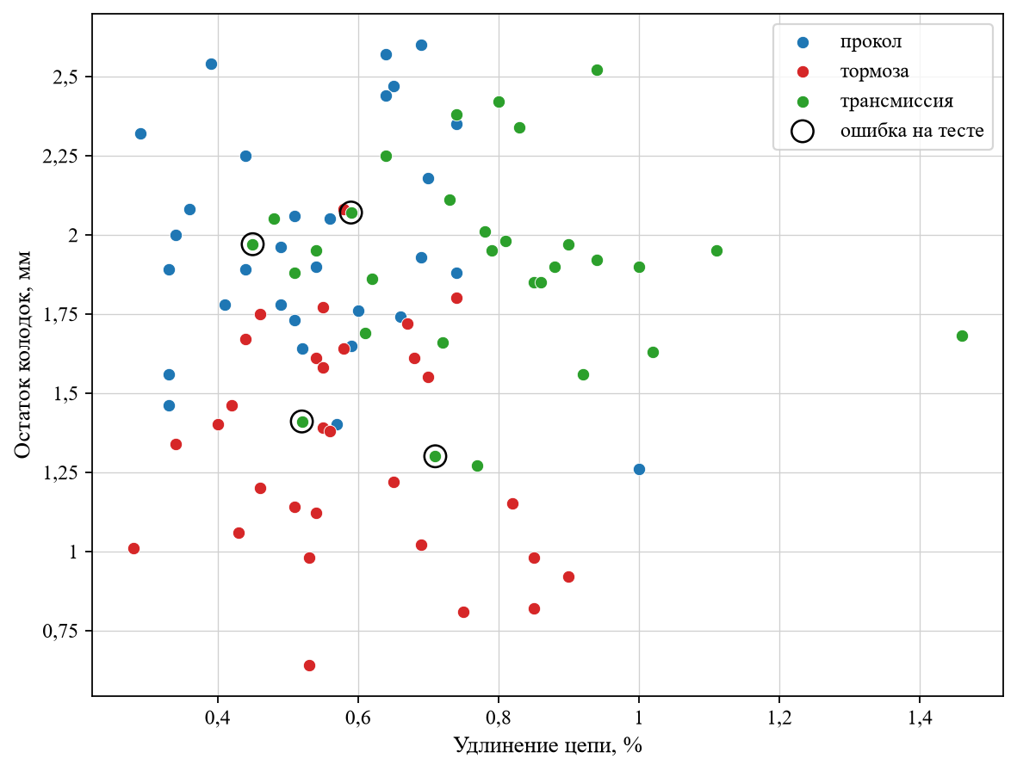
Рисунок 2 — Классы поломок в осях цепи и колодок

4 Выводы
Тип поломки велосипеда определён методом k ближайших соседей по давлению в покрышке, остатку колодок, удлинению цепи и ходу тормозной ручки. В обучение вошло 63 заявки, в тест — 27, в каждом классе 21 и 9. Признаки перед расчётом расстояния приведены к одному масштабу по обучающей выборке. Число соседей k = 11: на обучающей части оно дало 49 верных ответов из 63, а k = 1 и k = 15 дали меньше, 37 и 44.
На 27 тестовых заявках верны 23, accuracy = 85,19 %. Средние precision, recall и F-measure равны 88,33 %, 85,19 % и 83,96 %. Прокол и тормоза на тесте узнаны полностью, трансмиссия — в 5 случаях из 9. Когда модель ставит «трансмиссия», на этих заявках ошибки нет: precision класса 100 %. Четыре пропущенные трансмиссии лежат в пересечении классов, это видно и по голосам соседей, и по диаграмме. Для приёмки велосипеда ответ годится как подсказка по проколу и тормозам. Спорную трансмиссию с умеренным удлинением цепи мастер должен проверять отдельно: по этим данным безошибочного разделения нет.

